01.03.21
Тема Аппликация из круп. Зимний лес.
Цель: изготовить аппликацию своими руками.
Задачи:
Научить изготавливать аппликацию из манки;
развивать интерес к творчеству, фантазию, эстетический вкус и художественный, композиционные умения;
воспитывать трудолюбие, усидчивость, аккуратность в работе.
Для работы потребуется:
1. Картон черного цвета или темно синего.
2. Клей ПВА.
3. Манная крупа.
4. Газета.
Ход работы:
Для изготовления подставки нам понадобятся: Картон черного цвета или темно синего, клей ПВА, манная крупа, газета.
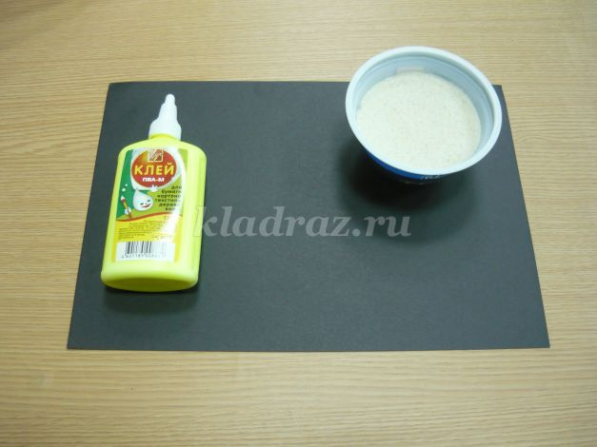

Рисуем клеем первый сугроб.
Рисуем второй сугроб.
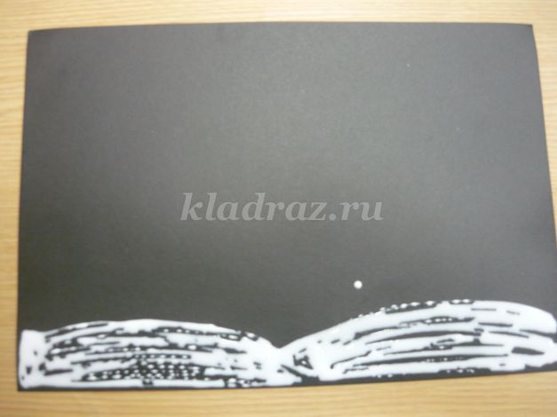

Рисуем заснеженную елочку.
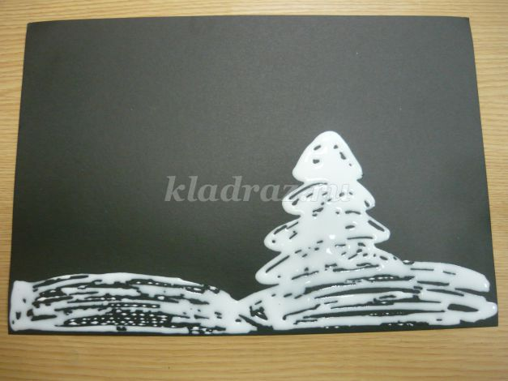
Рядом с большой елкой рисуем маленькую.
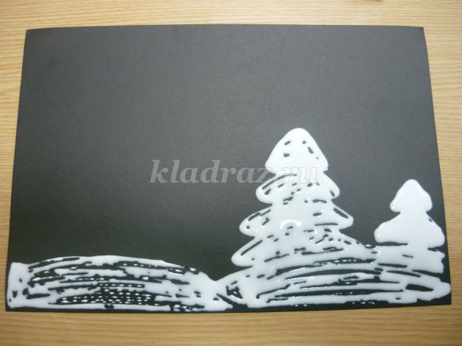

Добавим на нашу картину березку.
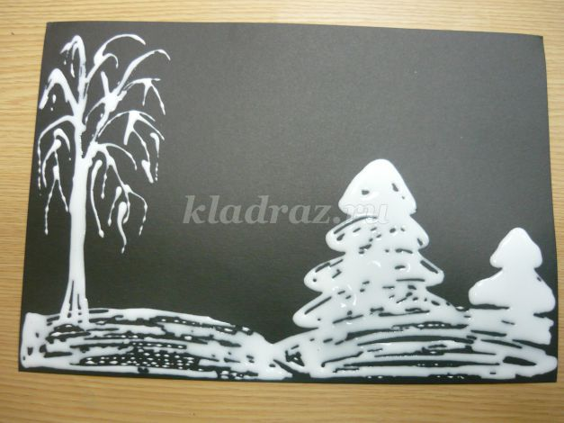
Рядом с березкой посадим еще одну заснеженную елку.
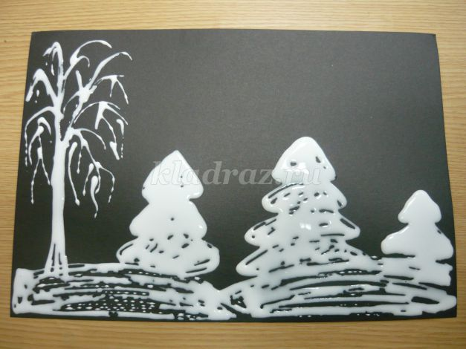

Картон мы выбрали черного цвета, значит, изображаем ночь. Поэтому на небо добавляем луну.
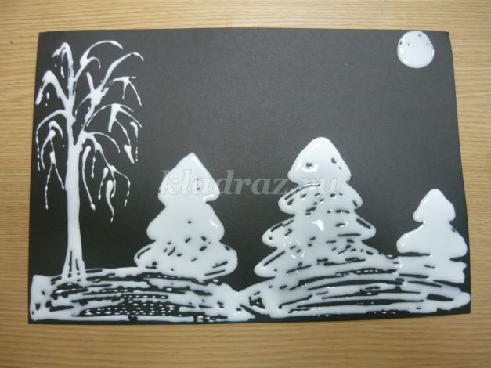
Не хватает пушистого снега. Рисуем маленькие точки.
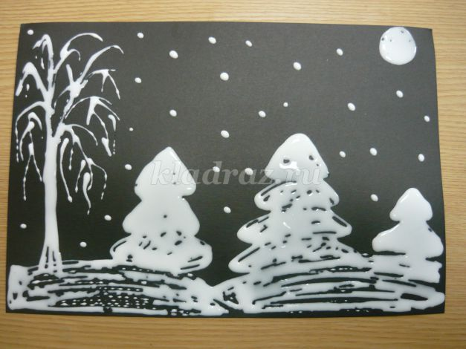

Под нашу картину кладем газету и берем манную крупу.
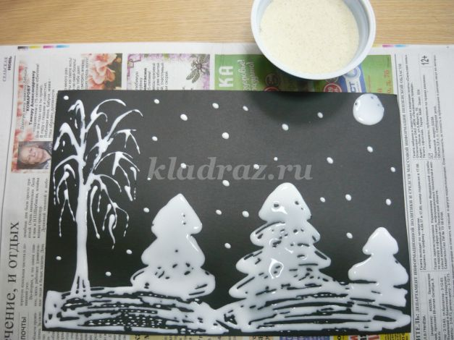

Засыпаем манной крупой всю поверхность нашей картины, даем полежать 30 секунд.
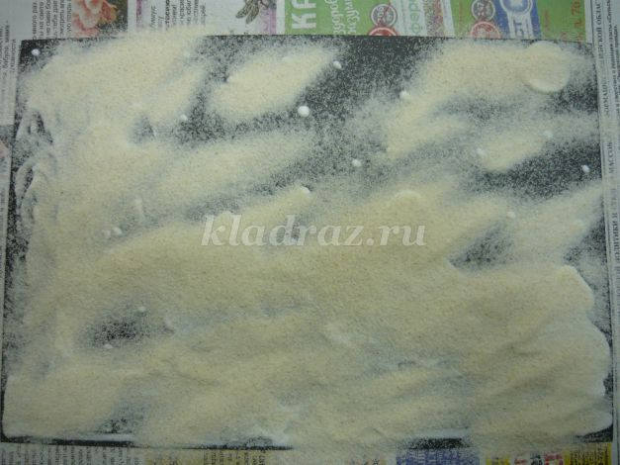
Ссыпаем манную крупу на газету. С газеты удобно ссыпать манку в баночку.
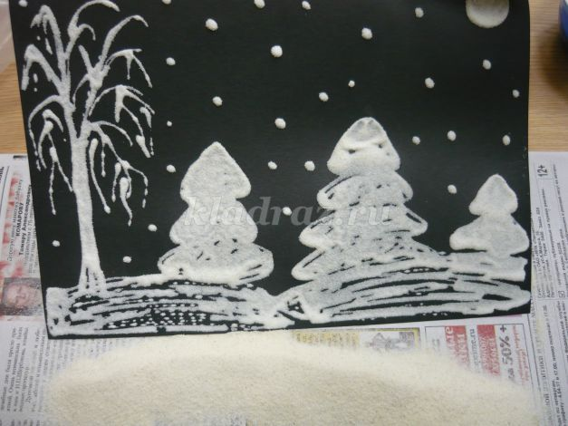

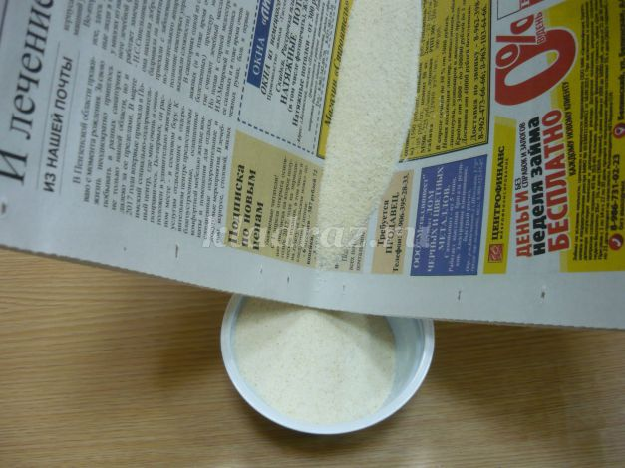
Наша аппликация из манной крупы готова. Посмотрите как красиво и быстро мы нарисовали зимний лес.
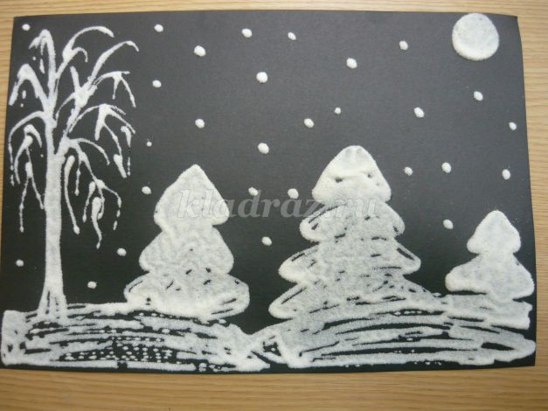
В такой технике можно изготавливать различные аппликации (например: снеговик у заснеженного дома и мн. др. все зависит от вашей фантазии). Красивые получаются ладошки, которые мы делали к году волонтера.

